**ĐẠI HỌC QUỐC GIA TP. HỒ CHÍ MINH**

**TRƯỜNG ĐẠI HỌC CÔNG NGHỆ THÔNG TIN**

**KHOA CÔNG NGHỆ PHẦN MỀM**



**BÁO CÁO ĐỒ ÁN**

**QUẢN LÝ NHÀ SÁCH**

**Giảng viên hướng dẫn: Đỗ Thị Thanh Tuyền**

**Nhóm sinh viên thực hiện:**

**Nguyễn Thanh Nhật-15520580**

**Nguyễn Duy Tân-16521075**

**Đinh Nguyễn Tiến Đạt-15520099**

**TP. HỒ CHÍ MINH, 2018**

**NHẬN XÉT CỦA GIÁO VIÊN HƯỚNG DẪN**

**LỜI CẢM ƠN**

Nhóm em xin gửi lời cảm ơn chân thành đến cô Đỗ Thị Thanh Tuyền – giảng viên phụ trách môn Nhập môn Công nghệ phần mềm đã tạo điều kiện cho chúng em có cơ hội làm việc cùng nhau. Trong thực tế không có sự thành công nào mà không gắn liền với những hỗ trợ, giúp đỡ dù ít hay nhiều. Từ khi cô ra đề tài đồ án, nhóm em bắt đầu thành lập từ các thành viên đã có quen biết từ trước cũng các như các thành viên mới có cơ hội nói chuyện lần đầu. Trong suốt khoảng thời gian từ lúc đó đến nay, nhóm em đã cùng nhau làm việc một cách nghiêm túc vì mục tiêu chung là hoàn thành tốt đề tài đồ án đã chọn. Tụi em đã cùng tìm hiểu và trau dồi thêm những kiến thức mà tưởng như tụi em ít chú ý đến nhưng rất quan trọng và cần thiết cho sự nghiệp học tập và làm việc của các thành viên trong nhóm sau này. Hơn thế nữa, ngoài những kiến thức nền tảng, tụi em còn được trau dồi thêm kỹ năng làm việc nhóm một cách hiệu quả. Đó là tinh thần đoàn kết, động viên chia sẻ những khó khăn của nhau trong quá trình làm việc để có thể hiểu rõ nhau hơn. Khoảng thời gian đó có những niềm vui, có những khó khăn nhỏ nhưng thật đáng để tụi em lưu giữ trong tâm trí để sau này có thể nhìn lại nhận thấy khởi đầu việc làm nhóm của mình như thế nào để có thể rút kinh nghiệm cho những lần làm việc tập thể sau này trong tương lai của mỗi người. Một lần nữa nhóm em xin cảm ơn cô và chúc cô dồi dào sức khỏe và thành công trong sự nghiệp cao quý.

**MỤC LỤC**

CHƯƠNG 1: GIỚI THIỆU 1

1.1. Giới thiệu bài toán 1

1.2. Quy trình thực hiện và các công việc chính 1

CHƯƠNG 2: PHÂN TÍCH, MÔ HÌNH HÓA YÊU CẦU PHẦN MỀM 1

2.1. Phân loại các yêu cầu phần mềm 1

2.1.1. Yêu cầu nghiệp vụ 1

2.1.2. Yêu cầu tiến hóa 3

2.1.3. Yêu cầu hiệu quả 4

2.1.4. Yêu cầu tiện dụng 4

2.1.5. Yêu cầu tương thích 5

2.1.6. Yêu cầu bảo mật 5

2.1.7. Yêu cầu an toàn 6

2.1.8. Yêu cầu công nghệ 6

2.2. Bảng trách nhiệm cho từng loại yêu cầu 6

2.2.1. Yêu cầu nghiệp vụ 6

2.2.2. Yêu cầu tiến hóa 7

2.2.3. Yêu cầu hiệu quả 8

2.2.4. Yêu cầu tiện dụng 9

2.2.5. Yêu cầu tương thích 9

2.2.6. Yêu cầu bảo mật 10

2.2.7. Yêu cầu an toàn 10

2.3. Sơ đồ luồng dữ liệu: 11

2.3.1. Lập phiếu nhập sách 11

2.3.2. Lập hóa đơn bán sách 12

2.3.3. Tra cứu sách 14

2.3.4. Yêu cầu lập phiếu thu tiền 15

2.3.5. Yêu cầu lập báo cáo tháng 17

CHƯƠNG 3: THIẾT KẾ HỆ THỐNG 23

3.1. Kiến trúc hệ thống 23

3.2. Mô tả các thành phần trong hệ thống 23

CHƯƠNG 4: THIẾT KẾ DỮ LIỆU 24

4.1. Thuật toán lập sơ đồ logic 24

4.2. Sơ đồ logic hoàn chỉnh 31

4.3. Danh sách các bảng dữ liệu (table) trong sơ đồ 31

4.4. Mô tả từng bảng dữ liệu 31

CHƯƠNG 5: THIẾT KẾ GIAO DIỆN 35

5.1. Sơ đồ liên kết các màn hình 35

5.2. Danh sách các màn hình 36

5.3. Mô tả các màn hình 38

CHƯƠNG 6: CÀI ĐẶT VÀ KIỂM THỬ 52

CHƯƠNG 7: NHẬN XÉT VÀ KẾT LUẬN 53

7.1. Nhận xét 53

7.2. Kết quả đạt được 53

7.3. Hướng phát triển 53

TÀI LIỆU THAM KHẢO 53

CHƯƠNG 1: GIỚI THIỆU

* 1. Giới thiệu bài toán

Ngày nay, việc quản lý cơ sở dữ liệu, thông tin của một của môt cửa hàng là rất quan trọng. Vì lượng cơ sở dữ liệu cần quản lý là rất nhiều nên không thể quản lý theo cách truyền thống. Với mục đích hỗ trợ việc quản lý nhà sách cho người dùng là chủ nhà sách và các nhân viên, nhóm đã xây dụng một phần mềm quản lý nhà sách giúp hỗ trợ công việc quản lý một cách dễ dàng, nhanh chóng, thuận tiện và thân thiện.

* 1. Quy trình thực hiện và các công việc chính

|  |  |
| --- | --- |
| **Quy trình thực hiện** | **Các công việc chính** |
| Lập phiếu nhập sách | Thêm vào cơ sở dữ liệu thông tin những sách có số lượng tồn ít hơn một ngưỡng nhất định bao gồm (Sách, thể loại, tác giả, số lượng, đơn giá nhập) |
| Lập hóa đơn bán sách | Lập hóa đơn bán hàng khi có khách hàng đến mua hàng |
| Tra cứu sách | Tra cứu nhanh thông tin của sách theo một hoặc nhiều điều kiện nhất định |
| Lập phiếu thu tiền | Lập phiếu thu tiền khi có khách hàng thanh toán tiền nợ |
| Lập báo cáo tháng | Lập báo cáo tồn và báo cáo công nợ |

CHƯƠNG 2: PHÂN TÍCH, MÔ HÌNH HÓA YÊU CẦU PHẦN MỀM

* 1. Phân loại các yêu cầu phần mềm
     1. Yêu cầu nghiệp vụ

|  |  |  |  |  |
| --- | --- | --- | --- | --- |
| **STT** | **Tên biểu mẫu** | **Biểu mẫu** | **Quy định** | **Ghi chú** |
| 1 | Lập phiếu nhập sách | BM1 | QĐ1 |  |
| 2 | Lập hóa đơn bán sách | BM2 | QĐ2 |  |
| 3 | Tra cứu sách | BM3 |  |  |
| 4 | Lập phiếu thu tiền | BM4 | QĐ4 |  |
| 5 | Lập báo cáo tháng | BM5 |  |  |
| 6 | Thay đổi qui định |  | QĐ6 |  |

**Yêu cầu lập phiếu nhập sách**

Biểu mẫu 1:

|  |  |  |  |  |  |
| --- | --- | --- | --- | --- | --- |
| **BM1:** | **Phiếu Nhập Sách** | | | | |
| Ngày nhập: | | | | | |
| **STT** | **Sách** | **Thể Loại** | **Tác Giả** | **Số Lượng** | **Đơn Giá Nhập** |
| 1 |  |  |  |  |  |
| 2 |  |  |  |  |  |

Quy đinh 1:

Số lượng nhập ít nhất là 150. Chỉ nhập các sách có lượng tồn ít hơn 300.

**Yêu cầu lập hóa đơn bán sách**

Biểu mẫu 2:

|  |  |  |  |  |  |  |
| --- | --- | --- | --- | --- | --- | --- |
| **BM2:** | | **Hóa Đơn Bán Sách** | | | | |
| Họ tên khách hàng: | | | | Ngày lập hóa đơn: | | |
| **STT** | **Sách** | | **Thể Loại** | | **Số Lượng** | **Đơn Giá Bán** |
| 1 |  | |  | |  |  |
| 2 |  | |  | |  |  |

Quy định 2:

Chỉ bán cho các khách hàng nợ không quá 20.000 và đầu sách có lượng tồn sau khi bán ít nhất là 20. Đơn giá bán = 105% x Đơn giá nhập.

**Yêu cầu tra cứu sách**

Biểu mẫu 3:

|  |  |  |  |  |
| --- | --- | --- | --- | --- |
| **BM2:** | **Danh Sách Sách** | | | |
| **STT** | **Tên Sách** | **Thể Loại** | **Tác Giả** | **Số Lượng** |
| 1 |  |  |  |  |
| 2 |  |  |  |  |

**Yêu cầu lập phiếu thu tiền**

Biểu mẫu 4:

|  |  |  |
| --- | --- | --- |
| **BM4:** | **Phiếu Thu Tiền** | |
| Họ tên khách hàng: | | Địa chỉ: |
| Điện thoại: | | Email: |
| Ngày thu tiền: | | Số tiền thu: |

Quy định 4:

Số tiền thu không vượt quá số tiền khách hàng đang nợ

**Yêu cầu lập báo cáo tháng**

Biểu mẫu 5.1:

|  |  |  |  |  |  |
| --- | --- | --- | --- | --- | --- |
| **BM5.1:** | | **Báo Cáo Tồn** | | | |
| Tháng: | | | | | |
| **STT** | **Sách** | | **Tồn Đầu** | **Phát Sinh** | **Tồn Cuối** |
| 1 |  | |  |  |  |
| 2 |  | |  |  |  |

Biểu mẫu 5.2:

|  |  |  |  |  |  |
| --- | --- | --- | --- | --- | --- |
| **BM5.2:** | | **Báo Cáo Công Nợ** | | | |
| Tháng: | | | | | |
| **STT** | **Khách Hàng** | | **Nợ Đầu** | **Phát Sinh** | **Nợ Cuối** |
| 1 |  | |  |  |  |
| 2 |  | |  |  |  |

**Yêu cầu thay đổi quy định**

Quy định 6:

Người dùng có thể thay đổi các qui định như sau:

QĐ1: Thay đổi số lượng nhập tối thiểu, lượng tồn tối thiểu trước khi nhập.

QĐ2: Thay đổi tiền nợ tối đa, lượng tồn tối thiểu sau khi bán.

QĐ4: Sử dụng hay không sử dụng qui định này.

* + 1. Yêu cầu tiến hóa

|  |  |  |  |
| --- | --- | --- | --- |
| **STT** | **Nghiệp vụ** | **Tham số cần thay đổi** | **Miền giá trị cần thay đổi** |
| 1 | Thay đổi số lượng nhập tối thiểu, lượng tồn tối thiểu trước khi nhập | Số lượng nhập tối thiểu  Lượng tồn tối thiểu trước khi nhập |  |
| 2 | Thay đổi tiền nợ tối đa, lượng tồn tối thiểu sau khi bán | Số tiền nợ tối đa  Lượng tồn tối thiểu của sách sau khi bán |  |
| 3 | Sử dụng hay không sử dụng qui định này | Biểu hiện hiện của quy định: Có sử dụng quy định này hay không | 0 hoặc 1 |

* + 1. Yêu cầu hiệu quả

|  |  |  |  |  |
| --- | --- | --- | --- | --- |
| **STT** | **Nghiệp vụ** | **Tốc độ xử lý** | **Dung lượng lưu trữ** | **Ghi chú** |
| 1 | Lập phiếu nhập sách | Ngay tức thì |  |  |
| 2 | Lập hóa đơn bán sách | 100 hóa đơn/giờ |  |  |
| 3 | Tra cứu sách | Ngay tức thì |  |  |
| 4 | Lập phiếu thu tiền | 100 phiếu thu/giờ |  |  |
| 5 | Lập báo cáo tháng | Ngay tức thì |  |  |
| 6 | Thay đổi qui định | Ngay tức thì |  |  |

* + 1. Yêu cầu tiện dụng

|  |  |  |  |  |
| --- | --- | --- | --- | --- |
| **STT** | **Nghiệp vụ** | **Mức độ dễ học** | **Mức độ dễ sử dụng** | **Ghi chú** |
| 1 | Lập phiếu nhập sách | 15 phút hướng dẫn | Tỷ lệ phạm lỗi trung bình là 1% |  |
| 2 | Lập hóa đơn bán sách | 15 phút hướng dẫn | Tỷ lệ phạm lỗi trung bình là 0% |  |
| 3 | Tra cứu sách | 10 phút hướng dẫn | Không biết nhiều thông tin cần tìm | Có đầy đủ thông tin |
| 4 | Lập phiếu thu tiền | 15 phút hướng dẫn | Tỷ lệ phạm lỗi trung bình là 0% |  |
| 5 | Lập báo cáo tháng | 15 phút hướng dẫn | Tỷ lệ phạm lỗi trung bình là 0% |  |
| 6 | Thay đổi qui định | 5 phút hướng dẫn | Tỷ lệ phạm lỗi trung bình là 0% |  |

* + 1. Yêu cầu tương thích

|  |  |  |  |
| --- | --- | --- | --- |
| **STT** | **Nghiệp vụ** | **Đối tượng liên quan** | **Ghi chú** |
| 1 | Lập báo cáo tháng | Máy in, tập tin PDF | Độc lập phiên bản |
| 2 | Lập hóa đơn bán hàng | Máy in, tập tin PDF | Độc lập phiên bản |
| 3 | Lập phiếu thu tiền | Máy in, tập tin PDF | Độc lập phiên bản |

* + 1. Yêu cầu bảo mật

|  |  |  |  |  |  |
| --- | --- | --- | --- | --- | --- |
| **STT** | **Nghiệp vụ** | **Quản trị hệ thống** | **Chủ nhà sách** | **Nhân viên** | **Khác** |
| 1 | Lập phiếu nhập sách |  | X | X |  |
| 2 | Lập hóa đơn bán sách |  | X | X |  |
| 3 | Tra cứu sách |  | X | X | X |
| 4 | Lập phiếu thu tiền |  | X | X |  |
| 5 | Lập báo cáo tháng |  | X | X |  |
| 6 | Thay đổi qui định |  | X |  |  |
| 7 | Phân quyên | X | X |  |  |

* + 1. Yêu cầu an toàn

|  |  |  |  |
| --- | --- | --- | --- |
| **STT** | **Nghiệp vụ** | **Đối tượng** | **Ghi chú** |
| 1 | Xóa | Đầu sách chưa có mã sách, tài khoản |  |
| 2 | Không cho phép xóa | Đầu sách đã có mã sách, tài khoản đang sử dụng |  |

* + 1. Yêu cầu công nghệ

|  |  |  |  |
| --- | --- | --- | --- |
| **STT** | **Yêu cầu** | **Mô tả chi tiết** | **Ghi chú** |
| 1 | Dễ sữa lỗi | Xác định lỗi trong thời gian ngắn (5 phút) | Khi sữa lỗi một chức năng không ảnh hướng đến các chức năng khác |
| 2 | Dễ bảo trì | Thêm mới hoặc nâng cấp các chức năng đã có một cách nhanh chóng | Không ảnh hưởng đến các chức năng đã có |

* 1. Bảng trách nhiệm cho từng loại yêu cầu
     1. Yêu cầu nghiệp vụ

|  |  |  |  |  |
| --- | --- | --- | --- | --- |
| **STT** | **Nghiệp vụ** | **Người dùng** | **Phần mềm** | **Ghi chú** |
| 1 | Lập phiếu nhập sách | Cung cấp thông tin về sách | Kiếm tra quy định và ghi nhận | Cho phép hủy, cập nhật lại danh sách |
| 2 | Lập hóa đơn bán sách | Cung cấp thông tin về khách hàng, danh sách sách khách hàng mua | Kiểm tra quy định và ghi nhận | Cho phép hủy, cập nhật lại danh sách sách, khách hàng |
| 3 | Tra cứu sách | Cung cấp thông tin về sách | Tìm, xuất thông tin liên quan |  |
| 4 | Lập phiếu thu tiền | Cung cấp thông tin về khách hàng, số tiền thu | Kiểm tra quy định và ghi nhận | Cho phép hủy, cập nhật thông tin trên phiếu thu tiền |
| 5 | Lập báo cáo tháng | Cung cấp thời gian (tháng, năm) lập báo cáo | Tìm, ghi nhận, xuất thông tin liên quan |  |
| 6 | Thay đổi qui định | Cung cấp thông tin về các quy định cần thay đổi | Ghi nhận |  |

* + 1. Yêu cầu tiến hóa

|  |  |  |  |  |
| --- | --- | --- | --- | --- |
| **STT** | **Nghiệp vụ** | **Người dùng** | **Phần mềm** | **Ghi chú** |
| 1 | Thay đổi số lượng nhập tối thiểu, lượng tồn tối thiểu trước khi nhập | Cho biết giá trị mới của số lượng nhập tối thiểu, số lượng tồn tối thiểu trước khi nhập | Ghi nhận giá trị mới và thay đổi cách thức kiểm tra |  |
| 2 | Thay đổi tiền nợ tối đa, lượng tồn tối thiểu sau khi bán | Cho biết giá trị mới của số tiến nợ tối đa, lượng tồn tối thiểu sau khi bán | Ghi nhận giá trị mới và thay đổi cách thức kiểm tra |  |
| 3 | Sử dụng hay không sử dụng qui định này | Cho biết biểu hiện của quy định (sử dụng hay không sử dụng) | Ghi nhận trạng thái mới và thay đổi cách thức kiểm tra |  |

* + 1. Yêu cầu hiệu quả

|  |  |  |  |  |
| --- | --- | --- | --- | --- |
| **STT** | **Nghiệp vụ** | **Người dùng** | **Phần mềm** | **Ghi chú** |
| 1 | Lập phiếu nhập sách | Có sẵn danh sách sách cần nhập | Thực hiện đúng theo yêu cầu |  |
| 2 | Lập hóa đơn bán sách |  | Thực hiện đúng theo yêu cầu |  |
| 3 | Tra cứu sách |  | Thực hiện đúng theo yêu cầu |  |
| 4 | Lập phiếu thu tiền |  | Thực hiện đúng theo yêu cầu |  |
| 5 | Lập báo cáo tháng |  | Thực hiện đúng theo yêu cầu |  |
| 6 | Thay đổi qui định |  | Thực hiện đúng theo yêu cầu |  |

* + 1. Yêu cầu tiện dụng

|  |  |  |  |  |
| --- | --- | --- | --- | --- |
| **STT** | **Nghiệp vụ** | **Người dùng** | **Phần mềm** | **Ghi chú** |
| 1 | Lập phiếu nhập sách | Đọc tài liệu hướng dẫn sử dụng | Thực hiện đúng theo yêu cầu |  |
| 2 | Lập hóa đơn bán sách | Đọc tài liệu hướng dẫn sử dụng | Thực hiện đúng theo yêu cầu |  |
| 3 | Tra cứu sách | Đọc tài liệu hướng dẫn sử dụng | Thực hiện đúng theo yêu cầu |  |
| 4 | Lập phiếu thu tiền | Đọc tài liệu hướng dẫn sử dụng | Thực hiện đúng theo yêu cầu |  |
| 5 | Lập báo cáo tháng | Đọc tài liệu hướng dẫn sử dụng | Thực hiện đúng theo yêu cầu |  |
| 6 | Thay đổi qui định | Đọc tài liệu hướng dẫn sử dụng | Thực hiện đúng theo yêu cầu |  |

* + 1. Yêu cầu tương thích

|  |  |  |  |  |
| --- | --- | --- | --- | --- |
| **STT** | **Nghiệp vụ** | **Người dùng** | **Phần mềm** | **Ghi chú** |
| 1 | Lập báo cáo tháng | Chuẩn bị máy in, cài phần mềm DPF | Thực hiện đúng theo yêu cầu |  |
| 2 | Lập hóa đơn bán hàng | Chuẩn bị máy in, cài phần mềm DPF | Thực hiện đúng theo yêu cầu |  |
| 3 | Lập phiếu thu tiền | Chuẩn bị máy in, cài phần mềm DPF | Thực hiện đúng theo yêu cầu |  |

* + 1. Yêu cầu bảo mật

|  |  |  |  |  |
| --- | --- | --- | --- | --- |
| **STT** | **Nghiệp vụ** | **Người dùng** | **Phần mềm** | **Ghi chú** |
| 1 | Quản trị hệ thống | Cho biết người dùng mới và quyền hạn | Ghi nhận và Thực hiện đúng |  |
| 2 | Chủ nhà sách | Cung cấp tên và mật khẩu | Ghi nhận và Thực hiện đúng |  |
| 3 | Nhân viên | Cung cấp tên và mật khẩu | Ghi nhận và Thực hiện đúng |  |
| 4 | Khác |  |  | Tên chung |

* + 1. Yêu cầu an toàn

|  |  |  |  |  |
| --- | --- | --- | --- | --- |
| **STT** | **Nghiệp vụ** | **Người dùng** | **Phần mềm** | **Ghi chú** |
| 1 | Xóa | Tên hoặc mã đầu sách cần xóa | Ghi nhận và thực hiện đúng |  |
| 2 | Không cho phép xóa |  | Ghi nhận và thực hiện đúng |  |

* 1. Sơ đồ luồng dữ liệu:
  2. Lập phiếu nhập sách

Biểu mẫu:

|  |  |  |  |  |  |
| --- | --- | --- | --- | --- | --- |
| **BM1:** | **Phiếu Nhập Sách** | | | | |
| Ngày nhập: | | | | | |
| **STT** | **Sách** | **Thể Loại** | **Tác Giả** | **Số Lượng** | **Đơn Giá Nhập** |
| 1 |  |  |  |  |  |
| 2 |  |  |  |  |  |

Quy định:

Quy đinh 1: Số lượng nhập ít nhất là 150. Chỉ nhập các sách có lượng tồn ít hơn 300.

Sơ đồ luồng dữ liệu:

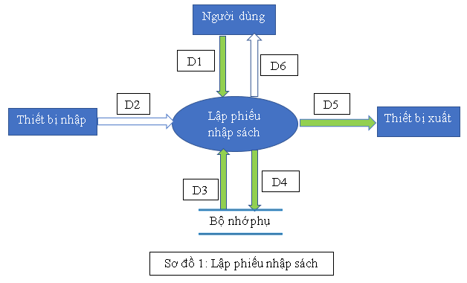

**Mô tả luồng dữ liệu:**

D1: Thông tin của phiếu nhập sách (ngày nhập, sách, thể loại, tác giả, số lượng nhập, đơn giá nhập)

D2: Không có

D3: Số lượng sách hiện tại trong kho, số lượng nhập tối thiểu, số lượng tồn quy định

D4: D1+Số lượng sách hiện tại

D5: D4

D6: Không có

**Thuật toán:**

B1: Nhập D1 từ người dùng

B2: Kết nối cơ sở dữ liệu

B3: Đọc D3 từ bộ nhớ phụ

B4: Kiểm tra lượng tồn hiện tại của sách nhập có nhỏ hơn hoặc bằng số lượng tồn quy định

B5: Nếu không thỏa mản, đến B11

B6: Kiểm tra số lượng nhập có lớn hơn hoặc bằng số lượng nhập tối thiểu

B7: Nếu không thỏa mản, đến B11

B8: Tính số lượng tồn hiện tại = Số lượng tồn cũ + Số lượng nhập

B9: Lưu D4 xuống bộ nhớ phụ

B10: Xuất D5 ra máy in hoặc màn hình

B11: Đóng kết nối cơ sở dữ liệu

B12: Kết thúc

* 1. Lập hóa đơn bán sách

Biễu mẫu:

|  |  |  |  |  |  |  |
| --- | --- | --- | --- | --- | --- | --- |
| **BM2:** | | **Hóa Đơn Bán Sách** | | | | |
| Họ tên khách hàng: | | | | Ngày lập hóa đơn: | | |
| **STT** | **Sách** | | **Thể Loại** | | **Số Lượng** | **Đơn Giá Bán** |
| 1 |  | |  | |  |  |
| 2 |  | |  | |  |  |

Quy định:

Quy định 2: Chỉ bán cho các khách hàng nợ không quá 20.000 và đầu sách có lượng tồn sau khi bán ít nhất là 20. Đơn giá bán = 105% x Đơn giá nhập.

Sơ đồ luồng dữ liệu:

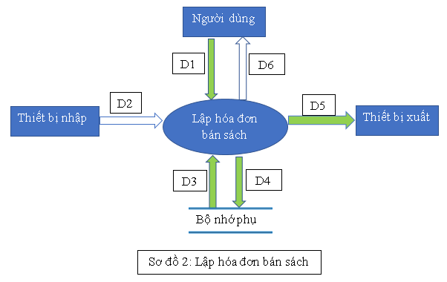

**Mô tả luồng dữ liệu:**

D1: Họ tên khách hàng, ngày lập hóa đơn, số tiền trả, danh sách sách cần bán với các thông tin: tên sách, thể loại, số lượng

D2: Không có

D3: Số tiền khách hàng đang nợ, số tiền nợ tối đa, số lượng tồn trước khi bán của từng đầu sách, số lượng tồn tối thiểu, đơn gia nhập

D4: D1 + Số tiền nợ mới của khách hàng + số lượng tồn mới của sách + tổng tiền của hóa đơn

D5: D4

D6: Không có

**Thuật toán:**

B1: Nhập D1 từ người dùng

B2: Kết nối cơ sở dữ liệu

B3: Đọc D3 từ bộ nhớ phụ

B4: Kiểm tra số lượng tồn mới có lớn hơn hoặc bằng 20

B5: Nếu không thỏa quy định, đến B12

B6: Kiểm tra số tiền nợ của khách hàng có nhỏ hơn hoặc bằng số tiền nợ tối đa

B7: Nếu không thỏa quy định, đến B12

B8: Tính đơn giá bán

B9: Tính tổng tiền, nợ mới của khách hàng

B10: Lưu D4 xuống bộ nhớ phụ

B11: Xuất D5 ra máy in

B12: Đóng kết nối cơ sở dữ liệu

B13: Kết thúc

* 1. Tra cứu sách

Biểu mẫu:

|  |  |  |  |  |
| --- | --- | --- | --- | --- |
| **BM2:** | **Danh Sách Sách** | | | |
| **STT** | **Tên Sách** | **Thể Loại** | **Tác Giả** | **Số Lượng** |
| 1 |  |  |  |  |
| 2 |  |  |  |  |

Quy định: Không có

Sơ đồ luồng dữ liệu:

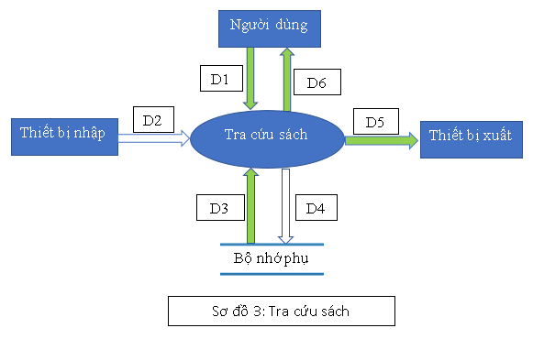

**Mô tả luồng dữ liệu:**

D1: Tiêu chuẩn tra cứu (Tên sách, thể loại, tác giả, số lượng)

D2: Không có

D3: Danh sách sách thỏa tiêu chuẩn tra cứu (D1) cùng với các thông tin chi tiết liên quan (Tên sách, thể loại, tác giả, số lượng)

D4: Không có

D5: D3

D6: D5

**Thuật toán:**

B1: Nhập D1 từ người dùng

B2: Kết nối cơ sở dữ liệu

B3: Đọc D3 từ bộ nhớ phụ

B4: Xuất D5 ra máy in

B5: Trả D6 về cho người dùng

B6: Đóng kết nối cơ sở dữ liệu

B7: Kết thúc

* 1. Yêu cầu lập phiếu thu tiền

Biểu mẫu:

|  |  |  |
| --- | --- | --- |
| **BM4:** | **Phiếu Thu Tiền** | |
| Họ tên khách hàng: | | Địa chỉ: |
| Điện thoại: | | Email: |
| Ngày thu tiền: | | Số tiền thu: |

Quy định:

Quy định 4: Số tiền thu không vượt quá số tiền khách hàng đang nợ

Sơ đồ luồng dữ liệu:

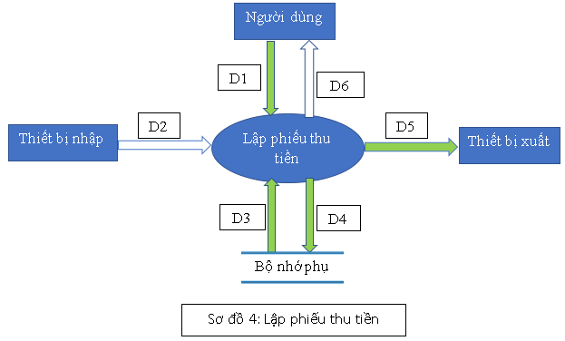

**Mô tả luồng dữ liệu:**

D1: Thông tin về phiếu thu tiền (họ tên khách hàng, địa chỉ, điện thoại, email, ngày thu tiền, số tiền thu)

D2: Không có

D3: Số tiền nợ của khách hàng

D4: D1 + Số tiền nợ mới của khách hàng

D5: D4

D6: Không có

**Thuật toán:**

B1: Nhập D1 từ người dùng

B2: Kết nối cơ sở dữ liệu

B3: Đọc D3 từ bộ nhớ phụ

B4: Kiểm tra số tiền thu (D1) có vượt quá số tiền khách hàng đang nợ (D3) hay không

B5: Nếu không thỏa mản, đến B10

B6: Tính số tiền nợ mới = số tiền khách hàng đang nợ - số tiền thu

B7: Lưu D4 xuống bộ nhớ phụ

B8: Xuất D5 ra máy in

B9: Đóng kết nối cơ sở dữ liệu

B10: Kết thúc

* 1. Yêu cầu lập báo cáo tháng

**Lập báo cáo tồn**

Biễu mẫu:

|  |  |  |  |  |  |
| --- | --- | --- | --- | --- | --- |
| **BM5.1:** | | **Báo Cáo Tồn** | | | |
| Tháng: | | | | | |
| **STT** | **Sách** | | **Tồn Đầu** | **Phát Sinh** | **Tồn Cuối** |
| 1 |  | |  |  |  |
| 2 |  | |  |  |  |

Quy định: Không có

Sơ đồ luồng dữ liệu:

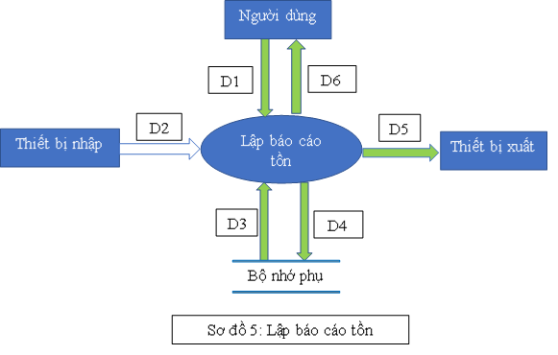

**Mô tả luồng dữ liệu:**

D1: Tháng, năm cần lập báo cáo

D2: Không có

D3: Đọc danh sách sách, danh sách phiếu nhập sách

D4: D1+ Thông tin thống kê (tên sách, tồn đầu, phát sinh, tồn cuối)

D5: D4

D6: D5

**Thuật toán:**

B1: Nhập D1 từ người dùng

B2: Kết nối cơ sở dữ liệu

B3: Đọc D3 từ bộ nhớ phụ

B4: Kiểm tra tháng, năm có vượt quá tháng, năm hiện tại không. Nếu vượt quá thì tới bước 14

B5: Tính tổng số lượng sách đã bán = tổng số lượng trong danh sách hóa đơn trong tháng đang xử lý

B6: Tính tổng số lượng sách phát sinh = tổng số lượng trong danh sách phiếu nhập sách trong tháng đang xử lý

B7: Nếu là tháng đầu tiên sử dụng chương trình thì tồn cuối của tháng trước bằng 0

B8: Lượng tồn đầu = Tồn cuối tháng trước đó

B9: Lượng phát sinh = Tổng số lượng sách phát sinh

B10: Lượng tồn cuối = Tồn đầu + phát sinh -Tổng số lượng sách đã bán

B11: Lưu D4 xuống bộ nhớ phụ

B12: Xuất D5 ra máy in

B13: Trả D6 về cho người dùng

B14: Đóng kết nối cơ sở dữ liệu

B15: Kết thúc

**Lập báo cáo công nợ**

Biểu mẫu:

|  |  |  |  |  |  |
| --- | --- | --- | --- | --- | --- |
| **BM5.2:** | | **Báo Cáo Công Nợ** | | | |
| Tháng: | | | | | |
| **STT** | **Khách Hàng** | | **Nợ Đầu** | **Phát Sinh** | **Nợ Cuối** |
| 1 |  | |  |  |  |
| 2 |  | |  |  |  |

Quy định: Không có

Sơ đồ luồng dữ liệu:

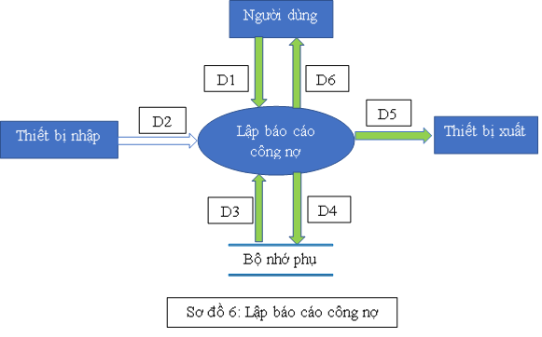

**Mô tả luồng dữ liệu:**

D1: Tháng, năm

D2: Không có

D3: Đọc danh sách khách hàng, danh sách hóa đơn, danh sách phiếu thu tiền

D4: D1 + Danh sách khách hàng (tên khách hàng, nợ đầu, phát sinh, nợ cuối)

D5: D4

D6: D5

**Thuật toán:**

B1: Nhập D1 từ người dùng

B2: Kết nối cơ sở dữ liệu

B3: Đọc D3 từ bộ nhớ phụ

B4: Kiểm tra tháng, năm có vượt quá tháng, năm hiện tại không. Nếu vượt quá thì tới bước 15

B5: Tính tổng số lượng nợ phát sinh = tổng các “Còn lại” (với giá trị dương) trong danh sách các hóa đơn

B6: Tính tổng số tiền đã thanh toán = tổng “Số tiền thu” trong các phiếu thu tiền

B7: Nếu là tháng đầu tiên sử dụng chương trình thì nợ cuối của tháng trước bằng 0

B8: Nợ đầu = Nợ cuối tháng trước đó

B9: Nợ phát sinh = Tổng số lượng nợ phát sinh

B10: Nợ cuối = Nợ đầu + nợ phát sinh -Tổng số tiền đã thanh toán

B11: Lưu D4 xuống bộ nhớ phụ

B12: Xuất D5 ra máy in

B13: Trả D6 về cho người dùng

B14: Đóng kết nối cơ sở dữ liệu

B15: Kết thúc

**Yêu cầu thay đổi quy định**

Quy định:

Quy định 6: Người dùng có thể thay đổi các qui định như sau:

+ QĐ1: Thay đổi số lượng nhập tối thiểu, lượng tồn tối thiểu trước khi nhập.

+ QĐ2: Thay đổi tiền nợ tối đa, lượng tồn tối thiểu sau khi bán.

+ QĐ4: Sử dụng hay không sử dụng qui định này.

**QĐ1**

Sơ đồ luồng dữ lệu:

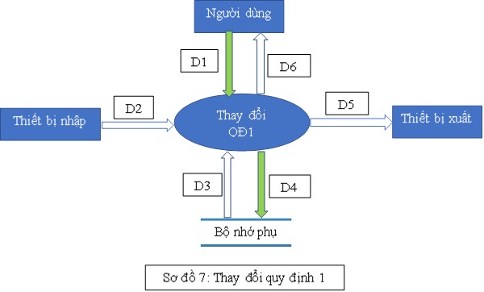

**Mô tả luồng dữ liệu:**

D1: Giá trị mới cho các tham số (số lượng nhập tối thiểu, lượng tồn tối thiểu trước khi nhập)

D2: Không có

D3: Không có

D4: D1

D5: Không có

D6: Không có

**Thuật toán:**

B1: Nhập D1 từ người dùng

B2: Kết nối cơ sở dữ liệu

B3: Lưu D4 xuống bộ nhớ phụ

B4: Đóng kết nối cơ sở dữ liệu

B5: Kết thúc

**QĐ2**

Sơ đồ luồng dữ liệu:

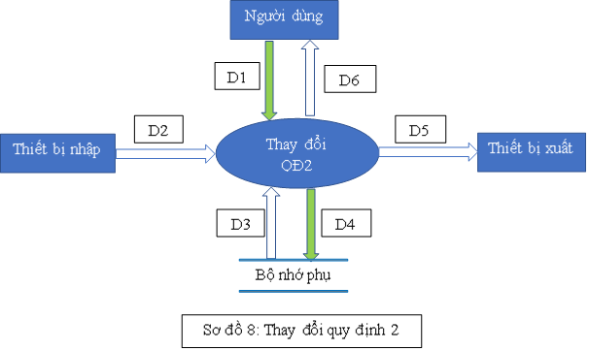

**Mô tả luồng dữ liệu:**

D1: Giá trị mới cho các tham số (tiền nợ tối đa, lượng tồn tối thiểu sau khi bán)

D2: Không có

D3: Không có

D4: D1

D5: Không có

D6: Không có

**Thuật toán:**

B1: Nhập D1 từ người dùng

B2: Kết nối cơ sở dữ liệu

B3: Lưu D4 xuống bộ nhớ phụ

B4: Đóng kết nối cơ sở dữ liệu

B5: Kết thúc

**QĐ4**

Sơ đồ luồng dữ liệu:

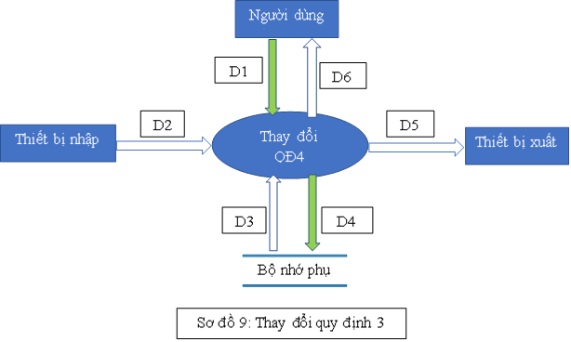

**Mô tả luồng dữ liệu:**

D1: Giá trị mới cho tham số thể hiện của quy định (giá trị bằng 1 là áp dụng quy định, giá trị bằng 0 là không áp dụng quy định)

D2: Không có

D3: Không có

D4: D1

D5: Không có

D6: Không có

**Thuật toán:**

B1: Nhập D1 từ người dùng

B2: Kết nối cơ sở dữ liệu

B3: Lưu D4 xuống bộ nhớ phụ

B4: Đóng kết nối cơ sở dữ liệu

B5: Kết thúc

CHƯƠNG 3: THIẾT KẾ HỆ THỐNG

* 1. Kiến trúc hệ thống

Chương trình được thiết kế theo mô hình phân tán Client-Server 3 lớp như sau:

+ Presentation Tier: Cung cấp dịch vụ trình bày, thực hiện giao tiếp giữa người sử dụng với lớp giao dịch thông qua giao diện ứng dụng để thao tác và xử lý dữ liệu.

+ Business Tier: Cung cấp các dịch vụ quản trị, tổ chức và khai thác cơ sở dữ diệu.

+ Data Tier: Cung cấp các dịch vụ tổ chức và lưu trữ các hệ cơ sở dữ liệu quan hệ.

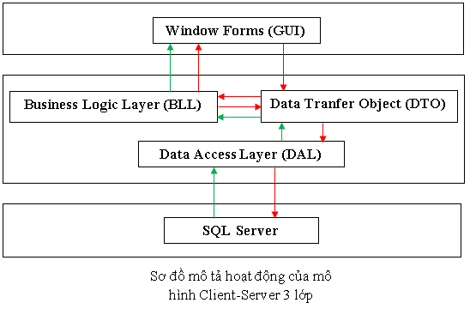

* 1. Mô tả các thành phần trong hệ thống

|  |  |  |
| --- | --- | --- |
| **STT** | **Thành phần** | **Diễn giải** |
| 1 | Window froms (GUI) | Giao diện của chương trình. Thực hiện giao tiếp với người dùng và kiểm tra tính đúng đắn của dữ liệu |
| 2 | Business Logic Layer (BLL) | Xử lý các nghiệp vụ của chương trình như tính toán, xử lý hợp lệ và toàn vẹn về mặt dữ liệu |
| 3 | Data Tranfer Object (DTO) | Đối tượng trung gian để chuyển đổi dữ liệu giữa BLL và DAL |
| 4 | Data Access Layer (DAL) | Giao tiếp với hệ quản trị cơ sở dữ liệu |
| 5 | SQL Server | Hệ quản trị cơ sở dữ liệu |

CHƯƠNG 4: THIẾT KẾ DỮ LIỆU

1. **Thuật toán lập sơ đồ logic**

**Bước 1: Xét yêu cầu lập phiếu nhập sách**

**Thiết kế dữ liệu với tính đúng đắn**

Biểu mẫu liên quan: Biểu mẩu 1

Sơ đồ luồng dữ liệu: Sơ đồ 1

Các thuộc tính mới: NgayLap, TongTien, SoLuongNhap, DonGiaNhap, ThanhTien

Thiết kế dữ liệu: Bảng PHIEUNHAPSACH, bảng CT_PHIEUNHAPSACH

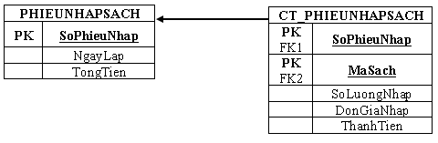

Các thuộc tính trừu tượng: SoPhieuNhap, MaSach

Sơ đồ logic:

**Thiết kế dữ liệu với tính tiến hóa**

Quy định liên quan: Quy định 1

Sơ đồ luồng dữ liệu: Sơ đồ 7

Các thuộc tính mới: NhaXuatBan, NamXuatBan, SoLuongTon, DonGiaNhap, TenTheLoai, TenTacGia, TenDauSach, SoLuongNhapToiThieu, SoLuongTonToiDa

Thiết kế dữ liệu: Bảng PHIEUNHAPSACH, bảng CT_PHIEUNHAPSACH, bảng SACH, bảng THELOAISACH, bảng TACGIA, bảng DAUSACH, bảng CT_TACGIA, bảng THAMSO

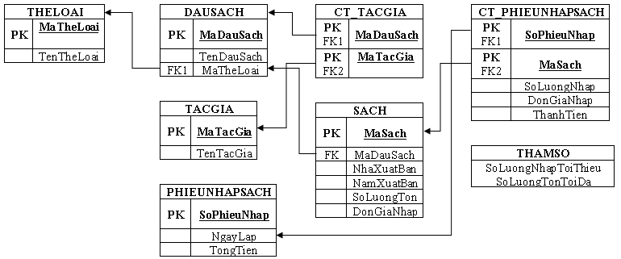

Các thuộc tính trừu tượng: MaSach, MaTheLoai, MaTacGia, MaDauSach

Sơ đồ logic:

**Bước 2: Xét yêu cầu lập hóa đơn bán sách**

**Thiết kế dữ liệu với tính đúng đắn**

Biểu mẫu liên quan: Biểu mẫu 2

Sơ đồ luồng dữ liệu: Sơ đồ 2

Các thuộc tính mới: TenKhachHang, NgayLap, TongTien, ThanhToan, ConLai, SoLuong, DonGia, ThanhTien

Thiết kế dữ liệu: Bảng HOADON, bảng CT_HOADON, bảng PHIEUNHAPSACH, bảng CT_PHIEUNHAPSACH, bảng SACH, bảng THELOAISACH, bảng TACGIA, bảng DAUSACH, bảng CT_TACGIA, bảng THAMSO

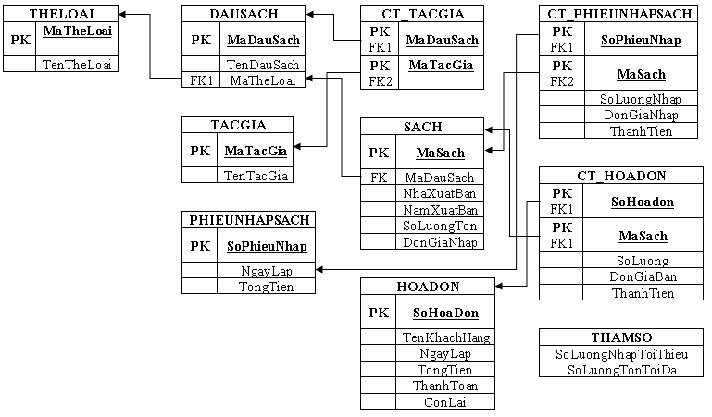

Các thuộc tính trừu tượng: SoHoaDon

Sơ đồ logic:

**Thiết kế dữ liệu với tính tiến hóa**

Quy định liên quan: Quy định 2

Sơ đồ luồng dữ liệu: Sơ đồ 8

Các thuộc tính mới: DiaChi, SoDienThoai, Email, SoTienNo, TiLeTinhDonGiaBan, SoTienNoToiDa, SoLuongTonToiThieu

Thiết kế dữ liệu: Bảng KHACHHANG, bảng HOADON, bảng CT_HOADON, bảng PHIEUNHAPSACH, bảng CT_PHIEUNHAPSACH, bảng SACH, bảng THELOAI, bảng TACGIA, bảng DAUSACH, bảng CT_TACGIA, bảng THAMSO

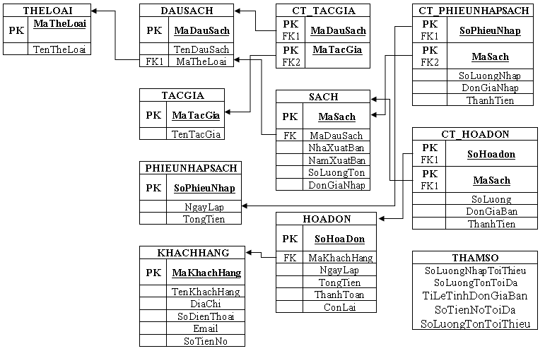

Các thuộc tính trừu tượng: MaKhachHang

Sơ đồ logic:

**Bước 3: Xét yêu cầu tra cứu sách**

**Thiết kế dữ liệu với tính đúng đắn**

Biểu mẫu liên quan: Biểu mẫu 3

Sơ đồ luồng dữ liệu: Sơ đồ 3

Các thuộc tính mới: Không có

Thiết kế dữ liệu: Không có

Các thuộc tính trừu tượng: Không có

Sơ đồ logic: Không có

**Thiết kế dữ liệu với tính tiến hóa**

Quy định liên quan: Không có

Sơ đồ luồng dữ liệu: Không có

Các thuộc tính mới: Không có

Thiết kế dữ liệu: Không có

Các thuộc tính trừu tượng: Không có

Sơ đồ logic: Không có

**Bước 4: Xét yêu cầu lập phiếu thu tiền**

**Thiết kế dữ liệu với tính đúng đắn**

Biễu mẫu liên quan: Biểu mẫu 4

Sơ đồ luồng dữ liệu: Sơ đồ 4

Các thuộc tính mới: NgayLap, SoTienThu

Thiết kế dữ liệu: Bảng PHIEUTHUTIEN, bảng KHACHHANG, bảng HOADON, bảng CT_HOADON, bảng PHIEUNHAPSACH, bảng CT_PHIEUNHAPSACH, bảng SACH, bảng THELOAISACH, bảng TACGIA, bảng DAUSACH, bảng CT_TACGIA, bảng THAMSO

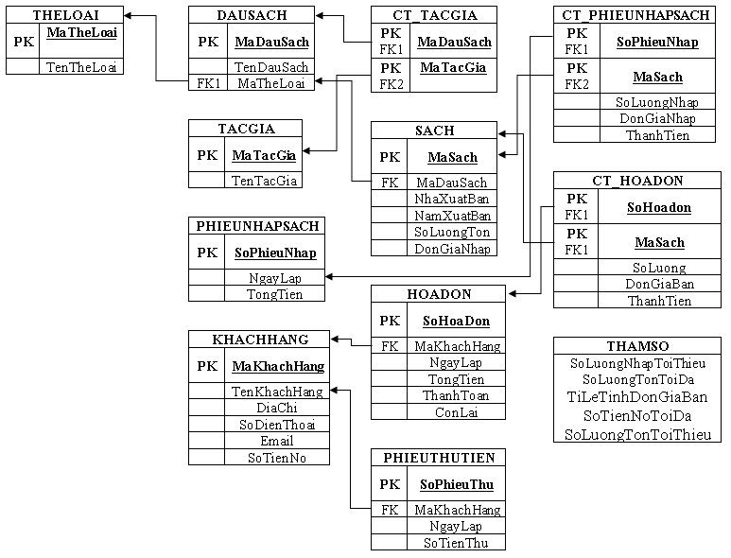

Các thuộc tính trừu tượng: SoPhieuThu

Sơ đồ logic:

**Thiết kế dữ liệu với tính tiến hóa**

Quy định liên quan: Quy định 4

Sơ đồ luồng dữ liệu: Sơ đồ 9

Các thuộc tính mới: ApDungQD4

Thiết kế dữ liệu: Bảng PHIEUTHUTIEN, bảng KHACHHANG, bảng HOADON, bảng CT_HOADON, bảng PHIEUNHAPSACH, bảng CT_PHIEUNHAPSACH, bảng SACH, bảng THELOAISACH, bảng TACGIA, bảng DAUSACH, bảng CT_TACGIA, bảng THAMSO

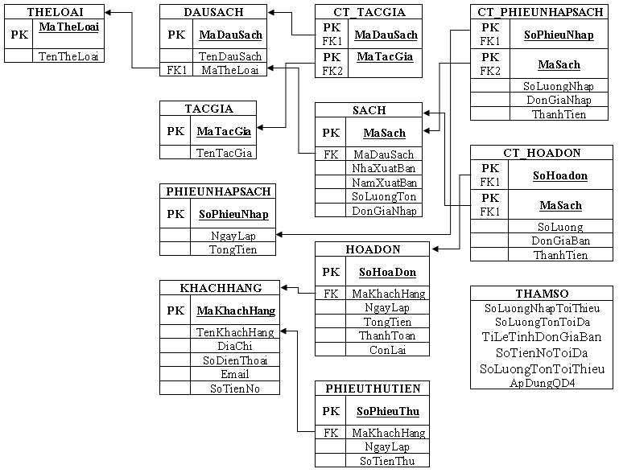

Các thuộc tính trừu tượng: Không có

Sơ đồ logic:

**Bước 5: Xét yêu cầu lập báo cáo tháng**

**Thiết kế dữ liệu với tính đúng đắn**

Biễu mẫu liên quan: Biểu mẫu 5.1, biểu mẫu 5.2

Sơ đồ luồng dữ liệu: Sơ đồ 5, Sơ đồ 6

Các thuộc tính mới: Thang, Nam, TonDau, PhatSinh, TonCuoi, NoDau, NoCuoi

Thiết kế dữ liệu: Bảng BAOCAOTON, bảng BAOCAOCONGNO, bảng PHIEUTHUTIEN, bảng KHACHHANG, bảng HOADON, bảng CT_HOADON, bảng PHIEUNHAPSACH, bảng CT_PHIEUNHAPSACH, bảng SACH, bảng THELOAISACH, bảng TACGIA, bảng DAUSACH, bảng CT_TACGIA, bảng THAMSO

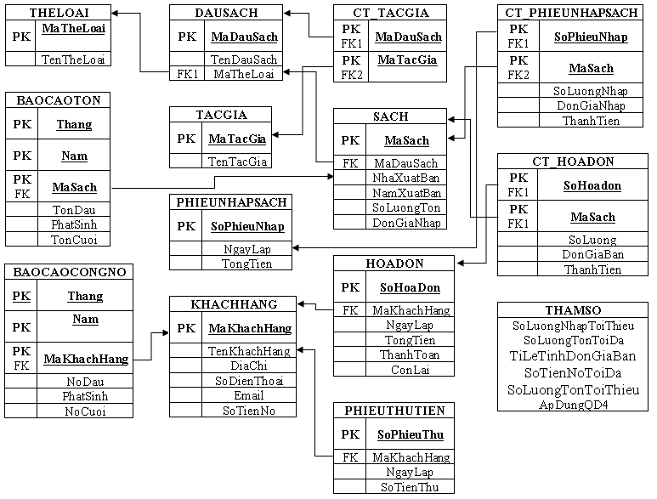

Các thuộc tính trừu tượng: Không có

Sơ đồ logic:

**Thiết kế dữ liệu với tính tiến hóa**

Quy định liên quan: Không có

Sơ đồ luồng dữ liệu: Không có

Các thuộc tính mới: Không có

Thiết kế dữ liệu: Không có

Các thuộc tính trừu tượng: Không có

Sơ đồ logic:

1. **Sơ đồ logic hoàn chỉnh**

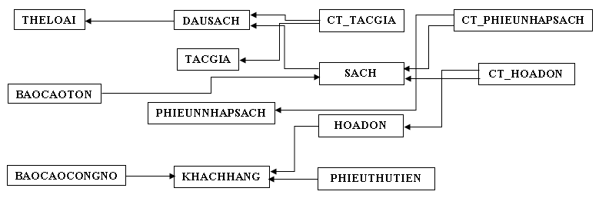

1. **Danh sách các bảng dữ liệu (table) trong sơ đồ**

|  |  |  |
| --- | --- | --- |
| **STT** | **Tên bảng dữ liệu** | **Diễn giải** |
| 1 | THELOAISACH | Thể loại sách |
| 2 | TACGIA | Thông tin tác giả |
| 3 | DAUSACH | Đầu sách |
| 4 | CT_TACHGIA | Tác giả của mỗi đầu sách |
| 5 | SACH | Thông tin sách |
| 6 | PHIEUNHAPSACH | Phiếu nhập sách |
| 7 | CT_PHIEUNHAPSACH | Chi tiết phiếu nhập sách |
| 8 | KHACHHANG | Thông tin khách hàng |
| 9 | HOADON | Thông tin hóa đơn |
| 10 | CT_HOADON | Chi tiết hóa đơn |
| 11 | PHIEUTHUTIEN | Thông tin phiếu thu tiền |
| 12 | BAOCAOTON | Báo cáo tồn |
| 13 | BAOCAOCONGNO | Báo cáo công nợ |
| 14 | THAMSO | Thông tin các tham số |

1. **Mô tả từng bảng dữ liệu**

**Bảng THELOAISACH**

|  |  |  |  |  |
| --- | --- | --- | --- | --- |
| **STT** | **Thuộc tính** | **Kiểu dữ liệu** | **Ràng buộc** | **Diễn giải** |
| 1 | MaTheLoai | Integer | Khóa chính | Mã thể loại |
| 2 | TenTheLoai | Nvarchar (100) |  | Tên thể loại |

**Bảng TACGIA**

|  |  |  |  |  |
| --- | --- | --- | --- | --- |
| **STT** | **Thuộc tính** | **Kiểu dữ liệu** | **Ràng buộc** | **Diễn giải** |
| 1 | MaTacGia | Integer | Khóa chính | Mã tác giả |
| 2 | TenTacgia | Nvarchar (100) |  | Tên tác giả |

**Bảng DAUSACH**

|  |  |  |  |  |
| --- | --- | --- | --- | --- |
| **STT** | **Thuộc tính** | **Kiểu dữ liệu** | **Ràng buộc** | **Diễn giải** |
| 1 | MaDauSach | Integer | Khóa chính | Mã đầu sách |
| 2 | TenDauSach | Nvarchar (100) |  | Tên đầu sách |
| 3 | MaTheLoai | integer | Khóa ngoại | Mã thể loại |

**Bảng CT_TACGIA**

|  |  |  |  |  |
| --- | --- | --- | --- | --- |
| **STT** | **Thuộc tính** | **Kiểu dữ liệu** | **Ràng buộc** | **Diễn giải** |
| 1 | MaDauSach | Integer | Khóa chính  Khóa ngoại | Mã đầu sách |
| 2 | MaTacGia | integer | Khóa chính  Khóa ngoại | Mã tác giả |

**Bảng SACH**

|  |  |  |  |  |
| --- | --- | --- | --- | --- |
| **STT** | **Thuộc tính** | **Kiểu dữ liệu** | **Ràng buộc** | **Diễn giải** |
| 1 | MaSach | Integer | Khóa chính | Mã sách |
| 2 | MaDauSach | Integer | Khóa ngoại | Mã đầu sách |
| 3 | NhaXuatBan | Nvarchar (100) |  | Nhà xuất bản |
| 4 | NamXuatBan | Integer |  | Năm xuât bản |
| 5 | SoLuongTon | Integer |  | Số lượng tồn |
| 6 | DonGiaNhap | Float |  | Đơn giá nhập |

**Bảng PHIEUNHAPSACH**

|  |  |  |  |  |
| --- | --- | --- | --- | --- |
| **STT** | **Thuộc tính** | **Kiểu dữ liệu** | **Ràng buộc** | **Diễn giải** |
| 1 | SoPhieuNhap | Integer | Khóa chính | Số phiếu nhập |
| 2 | NgayLap | Date |  | Ngày lập phiếu |
| 3 | TongTien | Float |  | Tổng tiền |

**Bảng CT_PHIEUNHAPSACH**

|  |  |  |  |  |
| --- | --- | --- | --- | --- |
| **STT** | **Thuộc tính** | **Kiểu dữ liệu** | **Ràng buộc** | **Diễn giải** |
| 1 | SoPhieuNhap | Integer | Khóa chính  Khóa ngoại | Số phiếu nhập |
| 2 | MaSach | Integer | Khóa chính  Khóa ngoại | Mã sách |
| 3 | SoLuongNhap | Integer |  | Số lượng nhập |
| 4 | DonGiaNhap | Float |  | Đơn giá nhập |
| 5 | ThanhTien | Float |  | Thành tiền |

**Bảng KHACHHANG**

|  |  |  |  |  |
| --- | --- | --- | --- | --- |
| **STT** | **Thuộc tính** | **Kiểu dữ liệu** | **Ràng buộc** | **Diễn giải** |
| 1 | MaKhachHang | Integer | Khóa chính | Mã khách hàng |
| 2 | TenKhachHang | Nvarchar (100) |  | Tên khách hàng |
| 3 | DiaChi | Nvarchar (200) |  | Địa chỉ của khách hàng |
| 4 | SoDienThoai | Varchar (11) |  | Số điện thoại |
| 5 | Email | Varchar (100) |  | Email khách hàng |
| 6 | SoTienNo | Float |  | Số tiền nợ hiện tại |

**Bảng HOADON**

|  |  |  |  |  |
| --- | --- | --- | --- | --- |
| **STT** | **Thuộc tính** | **Kiểu dữ liệu** | **Ràng buộc** | **Diễn giải** |
| 1 | SoHoaDon | Integer | Khóa chính | Số hóa đơn |
| 2 | MaKhachHang | Integer | Khóa ngoại | Mã khách hàng |
| 3 | NgayLap | Date |  | Ngày lập hóa đơn |
| 4 | TongTien | Float |  | Tổng tiền |
| 5 | ThanhToan | Float |  | Thanh toán |
| 6 | ConLai | float |  | Còn lại |

**Bảng CT_HOADON**

|  |  |  |  |  |
| --- | --- | --- | --- | --- |
| **STT** | **Thuộc tính** | **Kiểu dữ liệu** | **Ràng buộc** | **Diễn giải** |
| 1 | SoHoaDon | Integer | Khóa chính  Khóa ngoại | Số hóa đơn |
| 2 | MaSach | Integer | Khóa chính  Khóa ngoại | Mã sách |
| 3 | SoLuong | Integer |  | Số lượng |
| 4 | DonGiaBan | Float |  | Đơn giá bán |
| 5 | ThanhTien | float |  | Thành tiền |

**Bảng PHIEUTHUTIEN**

|  |  |  |  |  |
| --- | --- | --- | --- | --- |
| **STT** | **Thuộc tính** | **Kiểu dữ liệu** | **Ràng buộc** | **Diễn giải** |
| 1 | SoPhieuThu | Integer | Khóa chính | Số phiếu thu |
| 2 | MaKhachHang | Integer | Khóa ngoại | Mã khách hàng |
| 3 | NgayLap | Date |  | Ngày lập phiếu |
| 4 | SoTienThu | Float |  | Số tiền thu |

**Bảng BAOCAOTON**

|  |  |  |  |  |
| --- | --- | --- | --- | --- |
| **STT** | **Thuộc tính** | **Kiểu dữ liệu** | **Ràng buộc** | **Diễn giải** |
| 1 | Thang | Integer | Khóa chính | Tháng lập báo cáo |
| 2 | Nam | Integer | Khóa chính | Năm lập báo cáo |
| 3 | MaSach | Integer | Khóa chính  Khóa ngoại | Mã sách |
| 4 | TonDau | Integer |  | Tồn đầu |
| 5 | PhaSinh | Integer |  | Phát sinh |
| 6 | TonCuoi | Integer |  | Tồn cuối |

**Bảng BAOCAOCONGNO**

|  |  |  |  |  |
| --- | --- | --- | --- | --- |
| **STT** | **Thuộc tính** | **Kiểu dữ liệu** | **Ràng buộc** | **Diễn giải** |
| 1 | Thang | Integer | Khóa chính | Tháng lập báo cáo |
| 2 | Nam | Integer | Khóa chính | Năm lập báo cáo |
| 3 | MaKhachHang | Integer | Khóa chính  Khóa ngoại | Mã khách hàng |
| 4 | NoDau | Float |  | Nợ đầu |
| 5 | PhaSinh | Float |  | Phát sinh |
| 6 | NoCuoi | float |  | Nợ cuối |

**Bảng THAMSO**

|  |  |  |  |  |
| --- | --- | --- | --- | --- |
| **STT** | **Thuộc tính** | **Kiểu dữ liệu** | **Ràng buộc** | **Diễn giải** |
| 1 | TenThamSo | Varchar (100) | Khóa chính | Tên tham số |
| 2 | GiaTri | float |  | Giá trị |

CHƯƠNG 5: THIẾT KẾ GIAO DIỆN

1. **Sơ đồ liên kết các màn hình**

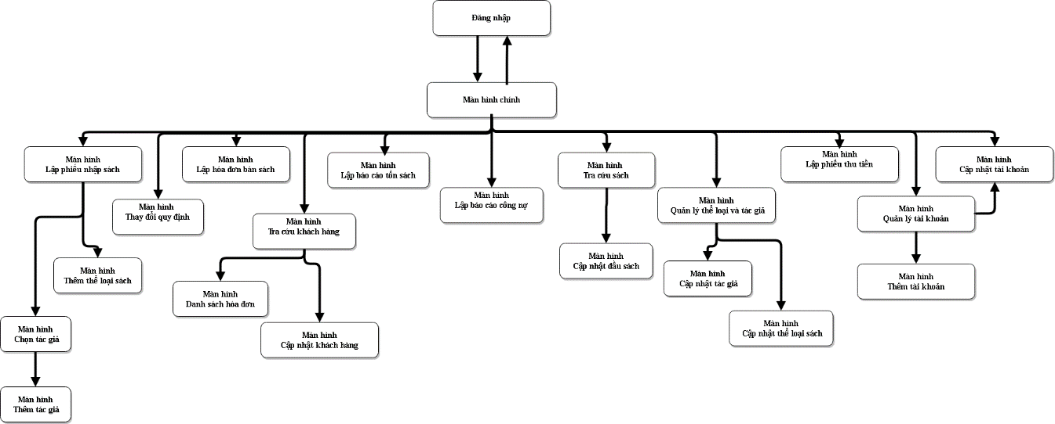

1. **Danh sách các màn hình**

|  |  |  |  |
| --- | --- | --- | --- |
| **STT** | **Màn hình** | **Loại màn hình** | **Chức năng** |
| 1 | Đăng nhập | Màn hình nhập liệu | Cho phép người dùng nhập username và password |
| 2 | Màn hình chính | Màn hình nhập liệu | Hiểm thị các chức năng của phần mềm |
| 3 | Lập phiếu nhập sách | Màn hình nhập liệu | Thêm phiếu nhập mới  Thêm đầu sách mới  Thêm sách mới  Hiển thị thông tin phiếu nhập sách |
| 4 | Lập hóa đơn bán sách | Màn hình nhập liệu | Lập hóa đơn bán sách khi khách hàng đến mua sách  Thêm khách hàng mới  Hiển thị thông tin sách được bán |
| 5 | Tra cứu sách | Màn hình tra cứu | Tìm kiếm thông tin sách  Hiển thị danh sách sách tìm thấy |
| 6 | Tra cứu khách hàng | Màn hình tra cứu | Tìm kiếm thông tin khách hàng  Hiển thị danh sách khách hàng tìm thấy |
| 7 | Lập phiếu thu tiền | Màn hình nhập liệu | Lập phiếu thu tiền khi khách hàng đến trả nợ  Hiển thị thông tin phiếu thu tiền |
| 8 | Lập báo cáo tồn sách | Báo biểu | Hiển thị danh sách các đầu sách còn tồn trong kho |
| 9 | Lập báo cáo công nợ | Báo biểu | Hiển thị danh sách các khách hàng còn nợ |
| 10 | Thay đổi quy định | Màn hình nhập liệu | Thay đổi các quy định |
| 11 | Quản lý thể loại và tác giả | Màn hình hiển thị | Hiển thị thông tin của thể loại và tác giả  Thêm, cập nhật, xóa thể loại và tác giả |
| 12 | Quản lý tài khoản | Màn hình hiển thị | Hiển thị thông tin tài khoản đã được cấp cho nhân viên  Thêm, cập nhật, xóa tài khoản |
| 13 | Thêm tài khoản | Màn hình nhập liêu | Thêm tài khoản mới |
| 14 | Thêm tác giả | Màn hình nhập liệu | Thêm tác giả mới |
| 15 | Thêm thể loại sách | Màn hình nhập liệu | Thêm thể loại sách mới |
| 16 | Chọn tác giả | Màn hình nhập liệu | Chọn tác giả cho đầu sách |
| 17 | Cập nhật tài khoản | Màn hình nhập liệu | Cập nhật lại thông tin tài khoản |
| 18 | Cập nhật tác giả | Màn hình nhập liệu | Cập nhật lại thông tin tác giả |
| 19 | Cập nhật đầu sách | Màn hình nhập liệu | Cập nhật lai thông tin đầu sách |
| 20 | Cập nhật thể loại sách | Màn hình nhập liệu | Cập nhật lại thông tin thể loại sách |
| 21 | Cập nhật khách hàng | Màn hình nhập liệu | Cập nhật lại thông tin khách hàng |
| 22 | Danh sách hóa đơn | Màn hình hiển thị | Hiển thị lịch sử mua hàng của khách hàng |

1. **Mô tả các màn hình**

**Màn hình “Đăng nhập”**

**Giao diện**

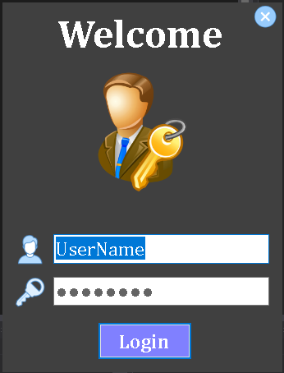

**Mô tả các đối tượng trên màn hình**

|  |  |  |  |  |
| --- | --- | --- | --- | --- |
| **STT** | **Tên** | **Kiểu** | **Ràng buộc** | **Chức năng** |
| 1 | Username | TextBox |  | Nhập tên đăng nhập của người dùng |
| 2 | Password | TextBox |  | Nhập mật khẩu của người dùng |
| 3 | Login | Button |  | Đăng nhập vào hệ thống |

**Danh sách biến cố và sử lý tương ứng trên màn hình**

|  |  |  |
| --- | --- | --- |
| **STT** | **Biến cố** | **Xử lý** |
| 1 | Chọn button “Login” | Đăng nhập vào hệ thống |

**Màn hình “Lập phiếu nhập sách”**

**Giao diện**

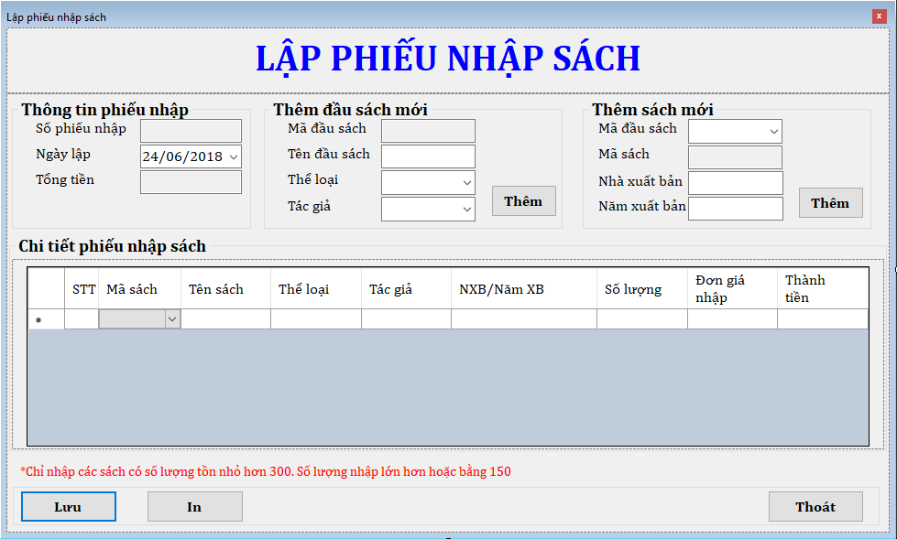

**Mô tả các đối tượng trên màn hình**

|  |  |  |  |  |
| --- | --- | --- | --- | --- |
| **STT** | **Tên** | **Kiểu** | **Ràng buộc** | **Chức năng** |
| 1 | Số phiếu nhập | TextBox | Hệ thống tự phát sinh | Hiển thị phiếu nhập |
| 2 | Ngày lập | DateTimePicker | Hệ thống tự phát sinh | Nhập ngày lập phiếu |
| 3 | Tổng tiền | TextBox |  | Hiển thị tổng tiền của phiếu nhập |
| 4 | Mã đầu sách | TextBox | Hệ thống tự phát sinh | Hiển thị mã đầu sách |
| 5 | Tên đầu sách | TextBox |  | Nhập tên đầu sách |
| 6 | Thể thoại | ComboBox |  | Chọn thể loại từ hệ thống |
| 7 | Tác giả | ComboBox |  | Chọn tác giả từ hệ thống |
| 8 | Thêm | Button |  | Thêm đầu sách mới |
| 9 | Mã đầu sách | ComboBox |  | Chọn mã đầu sách từ hệ thống |
| 10 | Mã sách | TextBox | Hệ thống tự phát sinh | Hiển thị mã sách |
| 11 | Nhà xuất bản | TextBox |  | Nhập nhà xuất bản |
| 12 | Năm xuất bản | TextBox |  | Nhập năm xuất bản |
| 13 | Thêm | Button |  | Thêm sách mới |
| 14 | Lưu | Button |  | Lưu phiếu nhập sách |
| 15 | In | Button |  | In phiếu nhập sách |
| 16 | Chi tiết phiếu nhập sách | DataGridView |  | Hiển thị thông tin sách được nhập |
| 17 | Thoát | Button |  | Thoát màn hình lập phiếu nhập sách |

**Danh sách biến cố và sử lý tương ứng trên màn hình**

|  |  |  |
| --- | --- | --- |
| **STT** | **Biến cố** | **Xử lý** |
| 1 | Chọn button “Thêm” | Thêm đầu sách mới vào hệ thống |
| 2 | Chọn button “Thêm” | Thêm sách mới vào hệ thống |
| 3 | Chọn button “Lưu” | Thêm một phiếu nhập sách vào hệ thống |
| 4 | Chọn button “In” | In thiếu nhập sách ra file PDF |
| 5 | Chọn button “Thoát” | Trở về màn hình chính |

**Màn hình “Lập hóa đơn bán sách”**

**Giao diện**

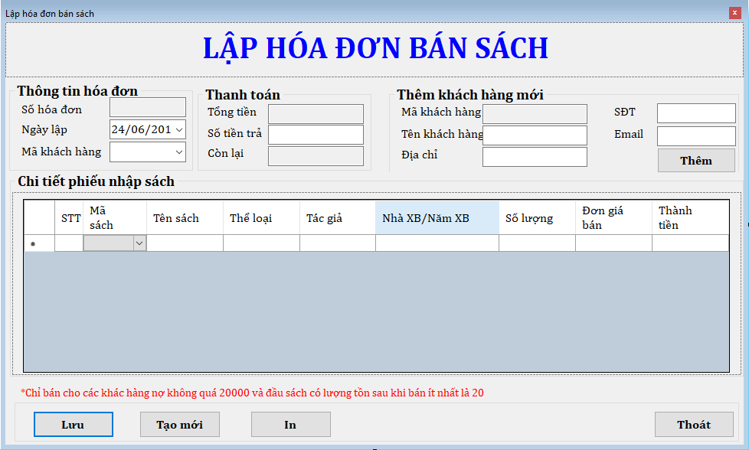

**Mô tả các đối tượng trên màn hình**

|  |  |  |  |  |
| --- | --- | --- | --- | --- |
| **STT** | **Tên** | **Kiểu** | **Ràng buộc** | **Chức năng** |
| 1 | Số hóa đơn | TextBox | Hệ thống tự phát sinh | Hiển thị số hóa đơn |
| 2 | Ngày lập | DateTimePicker | Hệ thống tự phát sinh | Nhập ngày lập hóa đơn |
| 3 | Mã khách hàng | ComboBox |  | Chọn mã khách hàng |
| 4 | Tổng tiền | TextBox | Hệ thống tự tính toán | Hiển thị tổng tiền của hóa đơn |
| 5 | Số tiền trả | TextBox |  | Nhập số tiền trả của khách hàng |
| 6 | Còn lại | TextBox | Hệ thống tự tính toán | Hiển thị số tiền dư của khách hàng |
| 7 | Mã khách hàng | TextBox | Hệ thống tự phát sinh | Hiển thị mã khách hàng |
| 8 | Tên khách hàng | TextBox |  | Nhập tên khách hàng |
| 9 | Địa chỉ | TextBox |  | Nhập địa chỉ của khách hàng |
| 10 | Số điện thoại | TextBox |  | Nhập số điện thoại của khách hàng |
| 11 | Email | TextBox |  | Nhập email của khách hàng |
| 12 | Thêm | Button |  | Thêm khách hàng mới |
| 13 | Lưu | Button |  | Lưu hóa đơn bán sách vào hệ thống |
| 14 | Tạo mới | Button |  | Tạo mới một hóa đơn bán sách |
| 15 | In | Button |  | In hóa đơn bán sách ra file PDF |
| 16 | Chi tiết hóa đơn | DataGridView |  | Hiển thị thông tin sách mà khách hàng mua |
| 17 | Thoát | Button |  | Trở về màn hình chính |

**Danh sách biến cố và sử lý tương ứng trên màn hình**

|  |  |  |
| --- | --- | --- |
| **STT** | **Biến cố** | **Xử lý** |
| 1 | Chọn button “Thêm” | Thêm khách hàng mới vào hệ thống |
| 2 | Chon button “Lưu” | Lưu hóa đơn bán hàng vào hệ thống |
| 3 | Chọn button “Tạo mới” | Tạo mới một hóa đơn bán hàng |
| 4 | Chọn button “In” | In hóa đơn bán hàng ra file PDF |
| 6 | Chọn button “Thoát” | Trở về màn hình chính |

**Màn hình “Tra cứu sách”**

**Giao diện**

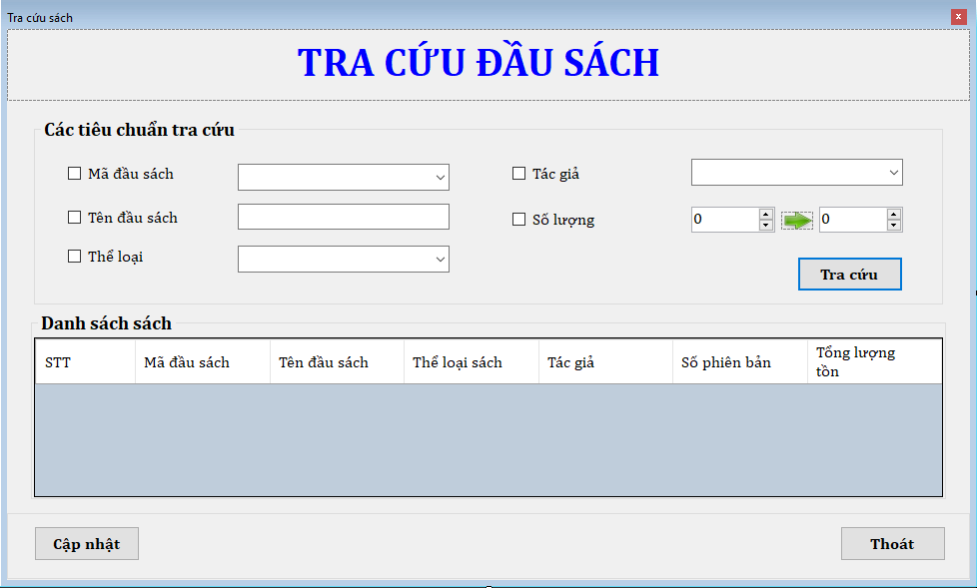

**Mô tả các đối tượng trên màn hình**

|  |  |  |  |  |
| --- | --- | --- | --- | --- |
| **STT** | **Tên** | **Kiểu** | **Ràng buộc** | **Chức năng** |
| 1 | Mã đầu sách | CheckBox |  | Bật hoặc tắt tiêu chuẩn tra cứu “Mã đầu sách” |
| 2 | Mã đầu sách | ComboBox |  | Chọn mã đầu sách từ hệ thống |
| 3 | Tên đầu sách | CheckBox |  | Bật hoặc tắt tiêu chuẩn tra cứu “Tên đầu sách” |
| 4 | Tên đầu sách | TextBox |  | Nhập tên đầu sách |
| 5 | Thể loại | CheckBox |  | Bật hoặc tắt tiêu chuẩn tra cứu “Thể loại” |
| 6 | Thể loại | ComboBox |  | Chọn thể loại từ hệ thống |
| 7 | Tác giả | CheckBox |  | Bật hoặc tắt tiêu chuẩn tra cứu “Tác giả” |
| 8 | Tác giả | ComboBox |  | Chọn tác giả từ hệ thống |
| 9 | Số lượng | CheckBox |  | Bật hoặc tắt tiêu chuẩn tra cứu “Số lượng” |
| 10 | Số lượng | NumericUpDown |  | Nhập khoảng số lượng |
| 11 | Tra cứu | Button |  | Tra cứu sách |
| 12 | Cập nhật | Button |  | Cập nhật lại thông tin của đầu sách |
| 13 | Danh sách sách | DataGridView |  | Hiển thị thông tin những sách thỏa điều kiện tra cứu |
| 14 | Thoát | Button |  | Trở về màn hình chính |

**Danh sách biến cố và sử lý tương ứng trên màn hình**

|  |  |  |
| --- | --- | --- |
| **STT** | **Biến cố** | **Xử lý** |
| 1 | Chọn button “Tra cứu” | Thực hiện tra cứu sách và hiển thị lên bảng “Danh sách sách” |
| 2 | Chọn button “Cập nhật” | Hiển thị màn hình “Cập nhật đầu sách” |
| 3 | Chọn button “Thoát” | Trở về màn hình chính |

**Màn hình “Lập phiếu thu tiền”**

**Giao diện**

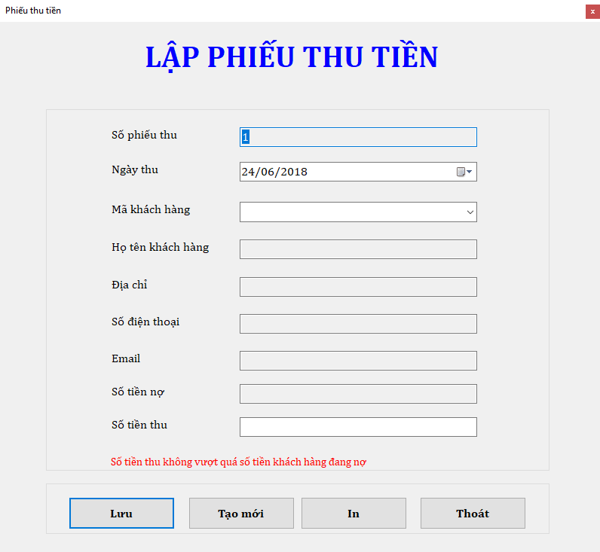

**Mô tả các đối tượng trên màn hình**

|  |  |  |  |  |
| --- | --- | --- | --- | --- |
| **STT** | **Tên** | **Kiểu** | **Ràng buộc** | **Chức năng** |
| 1 | Số phiếu thu | TextBox | Hệ thống tự phát sinh | Hiển thị số phiếu thu |
| 2 | Ngày thu | DateTimePicker | Hệ thống tự phát sinh | Hiển thị ngày lập phiếu thu |
| 3 | Mã khách hàng | ComboBox |  | Chọn mã khách hàng từ hệ thống |
| 4 | Họ tên khách hàng | TextBox |  | Hiển thị tên khách hàng |
| 5 | Địa chỉ | TextBox |  | Hiển thị địa chỉ của khách hàng |
| 6 | Số điện thoại | TextBox |  | Hiển thị số điện thoại của khách hàng |
| 7 | Email | TextBox |  | Hiển thị email của khách hàng |
| 8 | Số tiền nợ | TextBox |  | Hiển thị số tiền nợ của khách hàng |
| 9 | Số tiền thu | TextBox | Không lớn hơn số tiền nợ | Nhập số tiền thu |
| 10 | Lưu | Button |  | Lưu phiếu thu tiền vào hệ thống |
| 11 | Tạo mới | Button |  | Tạo mới một phiếu thu tiền |
| 12 | In | Button |  | In phiếu thu tiền ra file PDF |
| 13 | Thoát | Button |  | Trở về màn hình chính |

**Danh sách biến cố và sử lý tương ứng trên màn hình**

|  |  |  |
| --- | --- | --- |
| **STT** | **Biến cố** | **Xử lý** |
| 1 | Chọn button “Lưu” | Lưu phiếu thu tiền |
| 2 | Chọn button “Tạo mới” | Tạo mới một phiếu thu tiền |
| 3 | Chọn button “In” | In phiếu thu tiền ra file PDF |
| 4 | Chọn button “Thoát” | Trở về màn hình chính |

**Màn hình “Lập báo cáo tồn sách”**

**Giao diện**

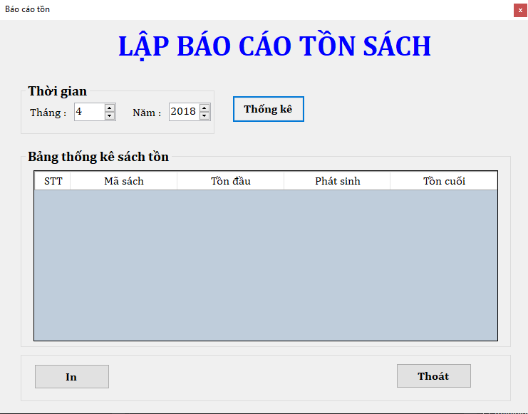

**Mô tả các đối tượng trên màn hình**

|  |  |  |  |  |
| --- | --- | --- | --- | --- |
| **STT** | **Tên** | **Kiểu** | **Ràng buộc** | **Chức năng** |
| 1 | Tháng | NumericUpDown | Nhỏ hơn hoặc bằng tháng hiện tại | Nhập tháng |
| 2 | Năm | NumericUpDown | Nhỏ hơn hoặc bằng năm hiện tại | Nhập năm |
| 3 | Thống kê | Button |  | Thống kê thông tin sách |
| 4 | Bảng thống kê sách tồn | DataGridView |  | Hiển thị thông tin báo cáo |
| 5 | In | Button |  | In báo cáo ra file PDF |
| 6 | Thoát | Button |  | Trở về màn hình chính |

**Danh sách biến cố và sử lý tương ứng trên màn hình**

|  |  |  |
| --- | --- | --- |
| **STT** | **Biến cố** | **Xử lý** |
| 1 | Chọn button “Thống kê” | Hiển thị thông tin thống kê lên bảng thống kê sách tồn |
| 2 | Chọn button “In” | In báo cáo ra file PDF |
| 3 | Chọn button “Thoát” | Trở về màn hình chính |

**Màn hình “Lập báo cáo công nợ”**

**Giao diện**

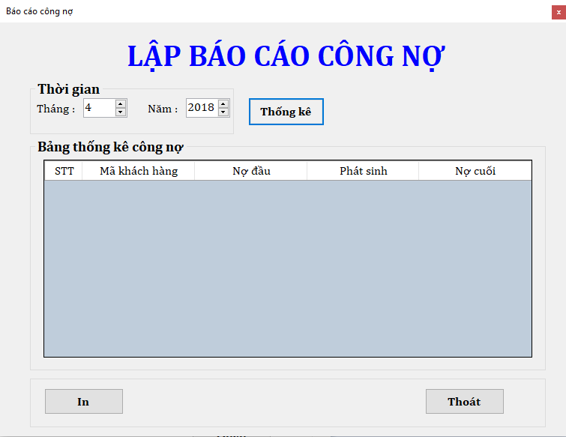

**Mô tả các đối tượng trên màn hình**

|  |  |  |  |  |
| --- | --- | --- | --- | --- |
| **STT** | **Tên** | **Kiểu** | **Ràng buộc** | **Chức năng** |
| 1 | Tháng | NumericUpDown | Nhỏ hơn hoặc bằng tháng hiện tại | Nhập tháng |
| 2 | Năm | NumericUpDown | Nhỏ hơn hoặc bằng năm hiện tại | Nhập năm |
| 3 | Thống kê | Button |  | Thống kê thông tin công nợ của khách hàng |
| 4 | Bảng thống kê công nợ | DataGridView |  | Hiển thị thông tin báo cáo |
| 5 | In | Button |  | In báo cáo ra file PDF |
| 6 | Thoát | Button |  | Trở về màn hình chính |

**Danh sách biến cố và sử lý tương ứng trên màn hình**

|  |  |  |
| --- | --- | --- |
| **STT** | **Biến cố** | **Xử lý** |
| 1 | Chọn button “Thống kê” | Hiển thị thông tin thống kê lên bảng thống kê công nợ |
| 2 | Chọn button “In” | In báo cáo ra file PDF |
| 3 | Chọn button “Thoát” | Trở về màn hình chính |

**Màn hình “Thay đổi quy định”**

**Giao diện**

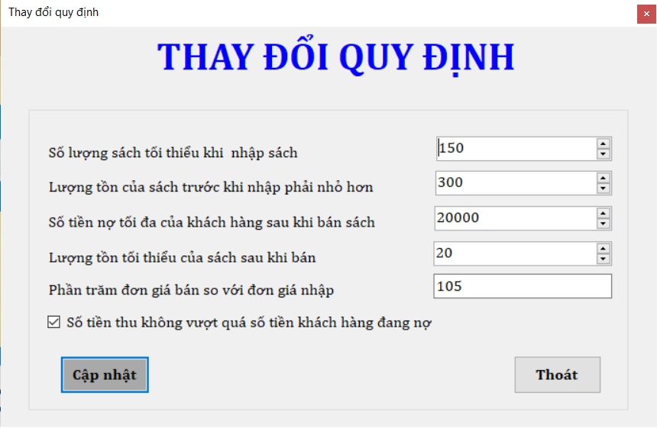

**Mô tả các đối tượng trên màn hình**

|  |  |  |  |  |
| --- | --- | --- | --- | --- |
| **STT** | **Tên** | **Kiểu** | **Ràng buộc** | **Chức năng** |
| 1 | Số lượng sách tối thiểu khi nhập sách | NumericUpDown |  | Nhập số lượng sách tối thiểu khi nhập sách |
| 2 | Lượng tồn tối đa của sách trước khi nhập | NumericUpDown |  | Nhập lượng tồn tối đa của sách trước khi nhập |
| 3 | Số tiền cho phép nợ tối đa của khách hàng sau khi bán | NumericUpDown |  | Nhập số tiền cho phép nợ tối đa của khách sau khi bán |
| 4 | Lượng tồn tối thiểu của sách sau khi bán | NumericUpDown |  | Nhập lượng tồn tối thiểu của sách sau khi bán |
| 5 | Tỷ lệ đơn giá bán | TextBox |  | Nhập phần trăm đơn giá bán so với đơn giá nhập |
| 6 | Cập nhật | Button |  | Cập nhật lại những thông số mới xuống hệ thống |
| 7 | Thoát | Button |  | Trở về màn hình chính |

**Danh sách biến cố và sử lý tương ứng trên màn hình**

|  |  |  |
| --- | --- | --- |
| **STT** | **Biến cố** | **Xử lý** |
| 1 | Chọn button “Cập nhật” | Cập nhật lại những thông số mới xuống hệ thống |
| 2 | Chọn button “Thoát” | Trở về màn hình chính |

CHƯƠNG 6: CÀI ĐẶT VÀ KIỂM THỬ

|  |  |  |  |
| --- | --- | --- | --- |
| **STT** | **Chức năng** | **Mức độ hoàn thành (%)** | **Ghi chú** |
| 1 | Lập phiếu nhập sách | 99% |  |
| 2 | Lập hóa đơn bán sách | 99% |  |
| 3 | Tra cứu | 99% |  |
| 4 | Lập phiếu thu tiền | 99% |  |
| 5 | Lập báo cáo công nợ | 99% |  |
| 6 | Lập báo cáo tồn | 99% |  |

CHƯƠNG 7: NHẬN XÉT VÀ KẾT LUẬN

1. **Nhận xét**

Đa số các chức năng của phần mềm đều đáp ứng được các yêu cầu của đề bài.

Phần mềm chưa đáp ứng được một số yêu cầu trong thực tế.

Giao diện của phần mềm chưa thân thiện và đẹp mắt.

1. **Kết quả đạt được**

Có cơ hội tìm hiểu sâu hơn về cách phân tích, thiết kế , cài đặt một phần mềm.

Nâng cao kỹ năng giao tiếp, kỹ năng làm việc nhóm.

1. **Hướng phát triển**

Nâng cấp các chức năng để áp dụng vào thực tế

Thực hiện trên nền tảng web để phần mềm được sử dụng rộng rãi và thuận tiện hơn.

TÀI LIỆU THAM KHẢO

[1]. Giáo trình Cơ sở dữ liệu, TS. Phạm Thế Quế, Học viện công nghệ bưu chính viễn thông.

[2] Slide bài giảng Nhập môn công nghệ phần mềm, GV Đỗ Thị Thanh Tuyền, ĐH CNTT.

**Bảng phân công công việc**

|  |  |  |  |
| --- | --- | --- | --- |
| **STT** | **MSSV** | **Công việc được giao** | **Mức độ hoàn thành (%)** |
| 1 | 15520580 | Thiết kế dữ liệu, Thiết kế xử lý, Code giao diện | 100% |
| 2 | 16521075 | Code dữ liệu, Thiết kế xử lý, Code xử lý | 100% |
| 3 | 15520099 | Thiết kế giao diện, Thiết kế xử lý, Code giao diện | 100% |